**Консультация для родителей**

**«Для чего нужна спортивная форма на занятиях физкультурой»**

Физкультурные занятия - основная форма систематического обучения детей физическим упражнениям, значение которых заключается в комплексном формировании культуры движений. На занятиях физической культурой систематически решаются оздоровительные, образовательные и воспитательные задачи. Выполнение всех этих задач обеспечивает физическое развитие, функциональное совершенствование организма, укрепление здоровья ребенка. На этих занятиях детьми приобретаются и формируются правильные двигательные навыки. На физкультурных занятиях происходит воспитание физических качеств, всестороннее развитие личности, прививается эмоционально-положительное отношение к физкультуре и спорту. Физкультурное занятие обязательно требует соблюдения техники безопасности при его проведении. Наличие спортивной формы у детей - одно из обязательных условий соблюдения техники безопасности.

Часто родители, недоумевая, спрашивают: "Зачем это нужно?"

Во-первых, это удобно. Ребенок физически развивается, на физкультурных занятиях он учится прыгать, бегать, ползать, лазать. Попробуйте сделать приседание в узких брючках или длинном платье. Футболка и шорты не стесняют движений, в них легко и удобно ребенку.

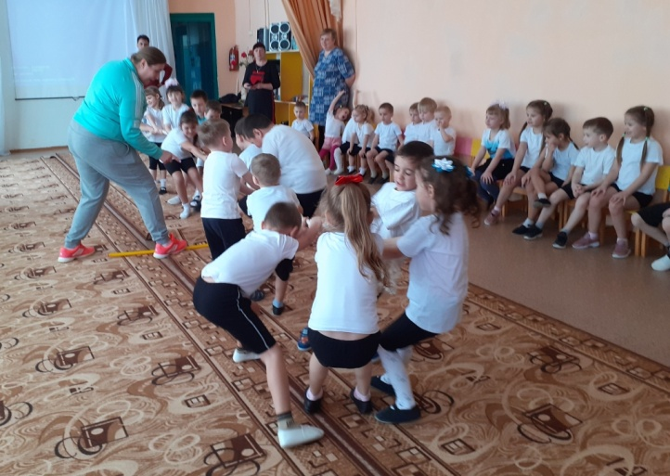

Во-вторых, это гигиенично. Родителям важно помнить, что во время физических упражнений у ребёнка повышается потоотделение. Если ребенок на занятии выполнял все физические упражнения, играл в подвижные, он обязательно вспотеет, футболка и шорты будут влажными, а по санитарным требованиями, нельзя находиться далее в этой же одежде в групповой комнате. Поэтому у вашего ребенка должна быть специальная форма для занятий физкультурой, которая одевается непосредственно перед занятием и снимается сразу после него. Ребёнку будет приятно переодеться в сухую чистую одежду после занятия. Благодаря этому снижается риск простудных заболеваний в холодную, ветреную погоду.

В- третьих, наличие спортивной формы создаёт у ребёнка положительный настрой для занятия физическими упражнениями. Спортивная форма позволяет ребёнку чувствовать себя комфортно в психологическом плане, ведь надевая спортивную форму, ребенок настраивается к занятиям, а это в свою очередь повышает эффективность физических нагрузок.

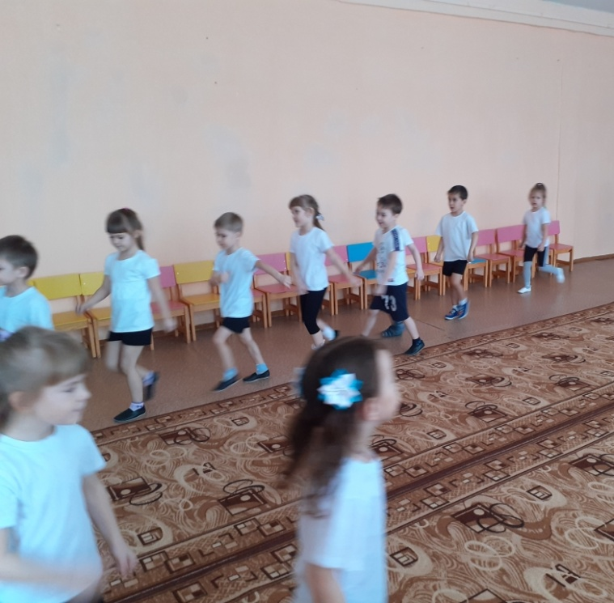

В - четвёртых, переодевание в спортивную форма и обратно, это возможность научиться самостоятельно переодеваться. В первый класс ребёнок придет, владея умением переодеваться на уроки физкультуры самостоятельно, это поднимет его самооценку и не будет упрёков со стороны преподавателя за долгую подготовку к уроку.

Уважаемые родители, давайте приучать детей к спорту вместе и правильно!